职业卫生技术报告信息网上公开记录表
用人单位名称 | 贵州黔西能源开发有限公司青龙煤矿
用人单位注册地址 | 毕节市黔西市谷里镇
联系人 | 刘根东、13984797677
报告名称及编号 | 贵州黔西能源开发有限公司青龙煤矿职业病危害现状评价报告书，报告书编号：ZXP2024-035
项目组人员 | 冯发红、张海涛、毛久海、冯鑫、谢云云、陈灏、冉茂家
现场调查人员 | 冯发红、张海涛
现场调查时间 | 2024.11.25 |  | 用人单位陪同人 | 刘根东
采样与测量人员 | 冯发红、张海涛、毛久海、冯鑫、谢云云
采样与测量时间 | 2024.11.26～11.29 |  | 用人单位陪同人 | 刘根东
现场照片(现场调查及现场采样与测量照片，含企业名称或标识的合影照片)
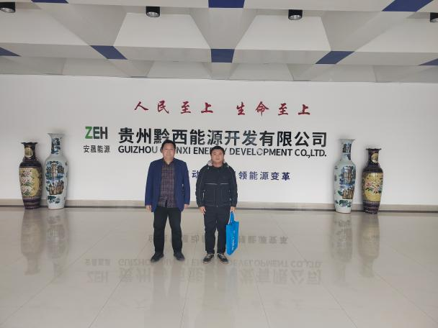 |  | 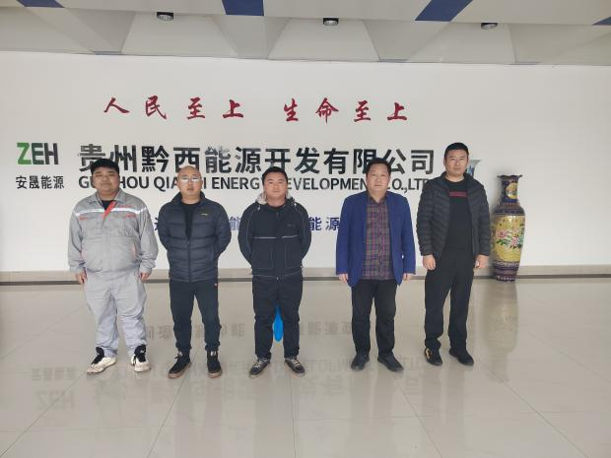
调查合影 |  | 检测合影
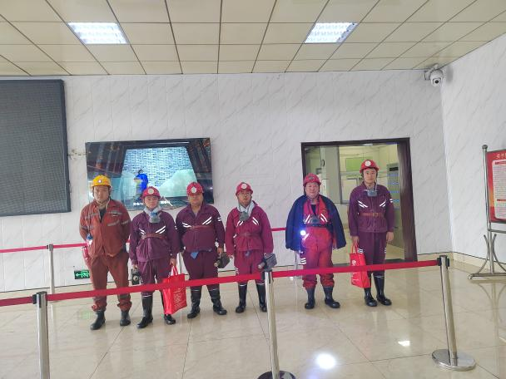 |  | 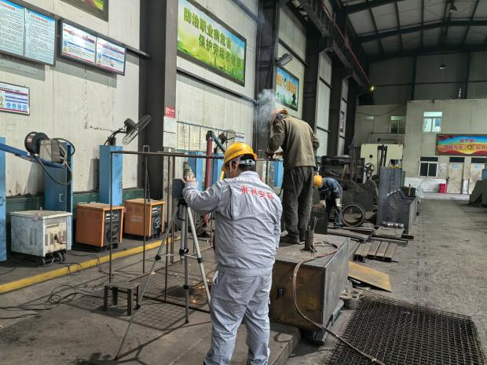
检测照片 |  | 检测照片

